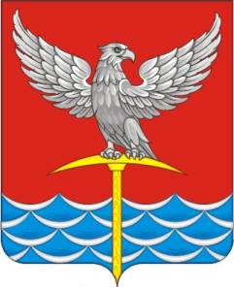

Администрация Громадского сельсовета

Уярского района Красноярского края

ПОСТАНОВЛЕНИЕ

23 марта 2021 № 16

О внесении изменений в Постановление
Громадского сельсовета № 29 от 05.04.2019
«О создании патрульно-маневренной группы
Громадского сельсовета»

Внести изменения в приложение к постановлению № 29 от 05.04.2019г.
- Вывести из состава патрульно-маневренной группы: Фром Анатолия Николаевича, Колмогорова Геннадия Владимировича.
- Ввести работника администрации Громадского сельсовета Шекова Николая Ивановича.
3. Приложение к постановлению № 1.
4. Постановление вступает в силу после подписания.

Настоящее постановление подлежит опубликованию в сети интернет.

Глава громадского сельсовета А.В.Соломатов

